# JATENG - REMBANG - Fungsi RESKRIM - Kuesioner Penelitian Tingkat Kepercayaan Masyarakat Terhadap Kinerja Polisi

# IDENTITAS RESPONDEN

# Jenis kelamin:

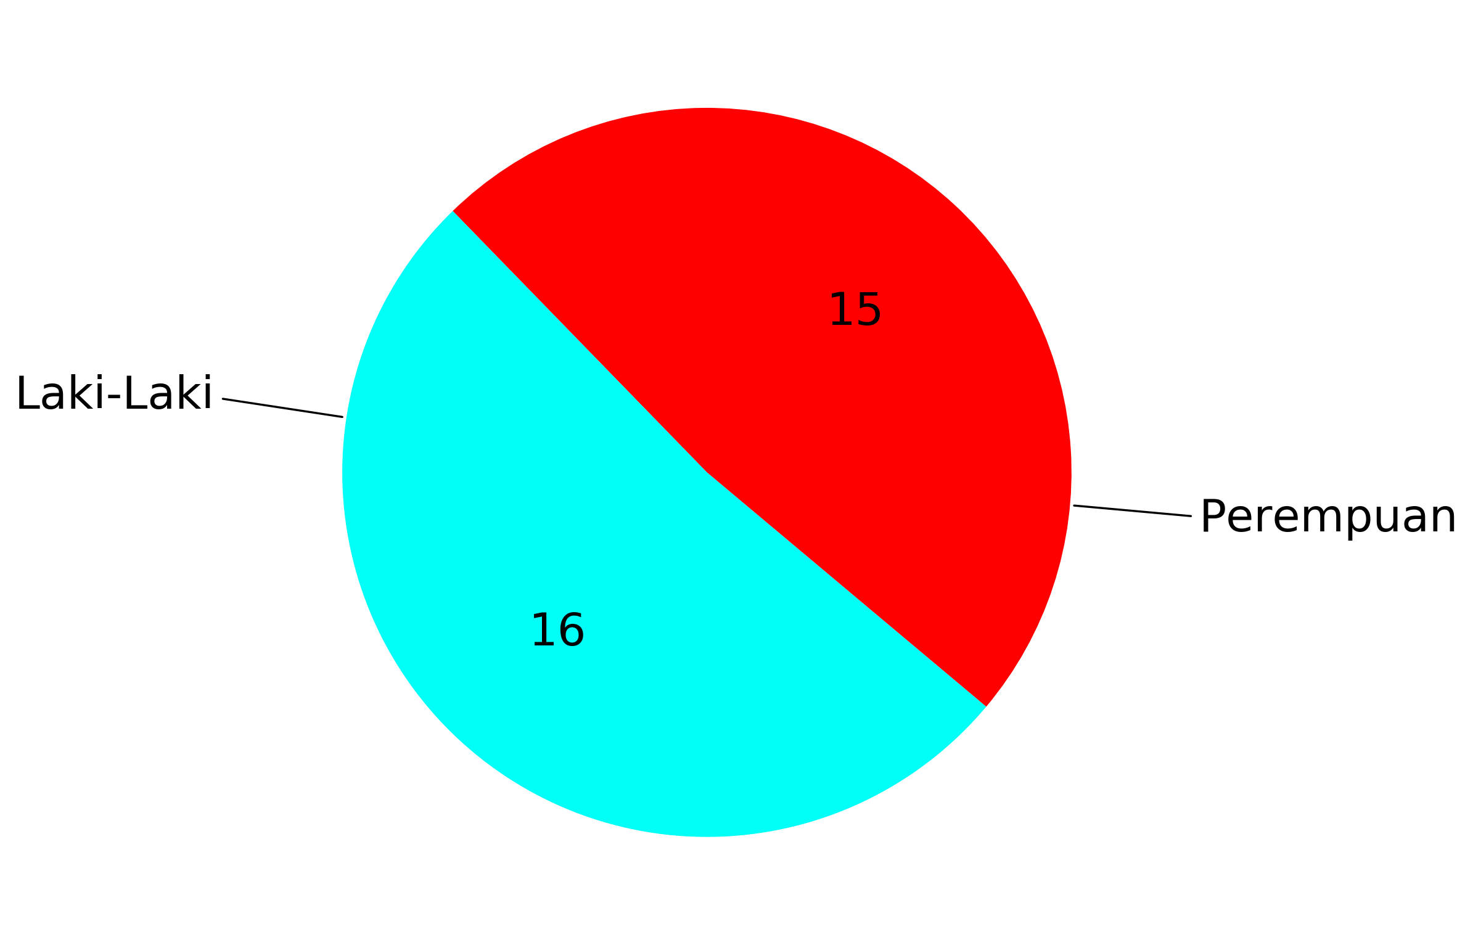

# Tingkat pendidikan terakhir:

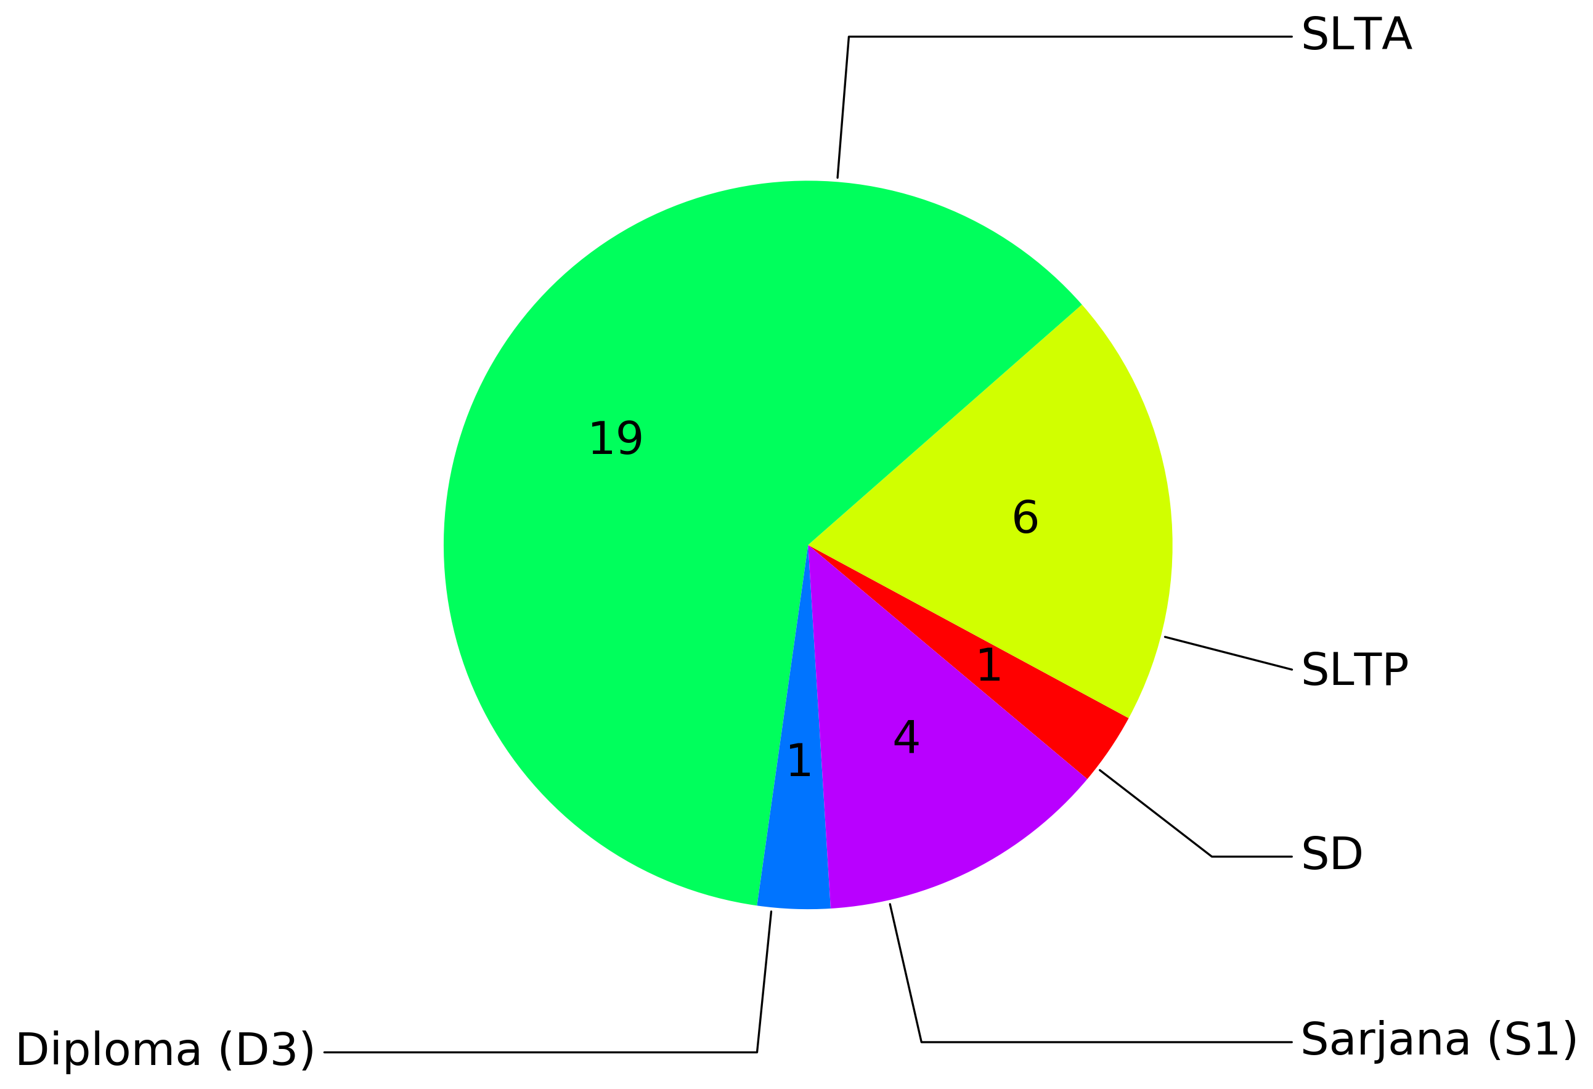

# Usia saat ini:

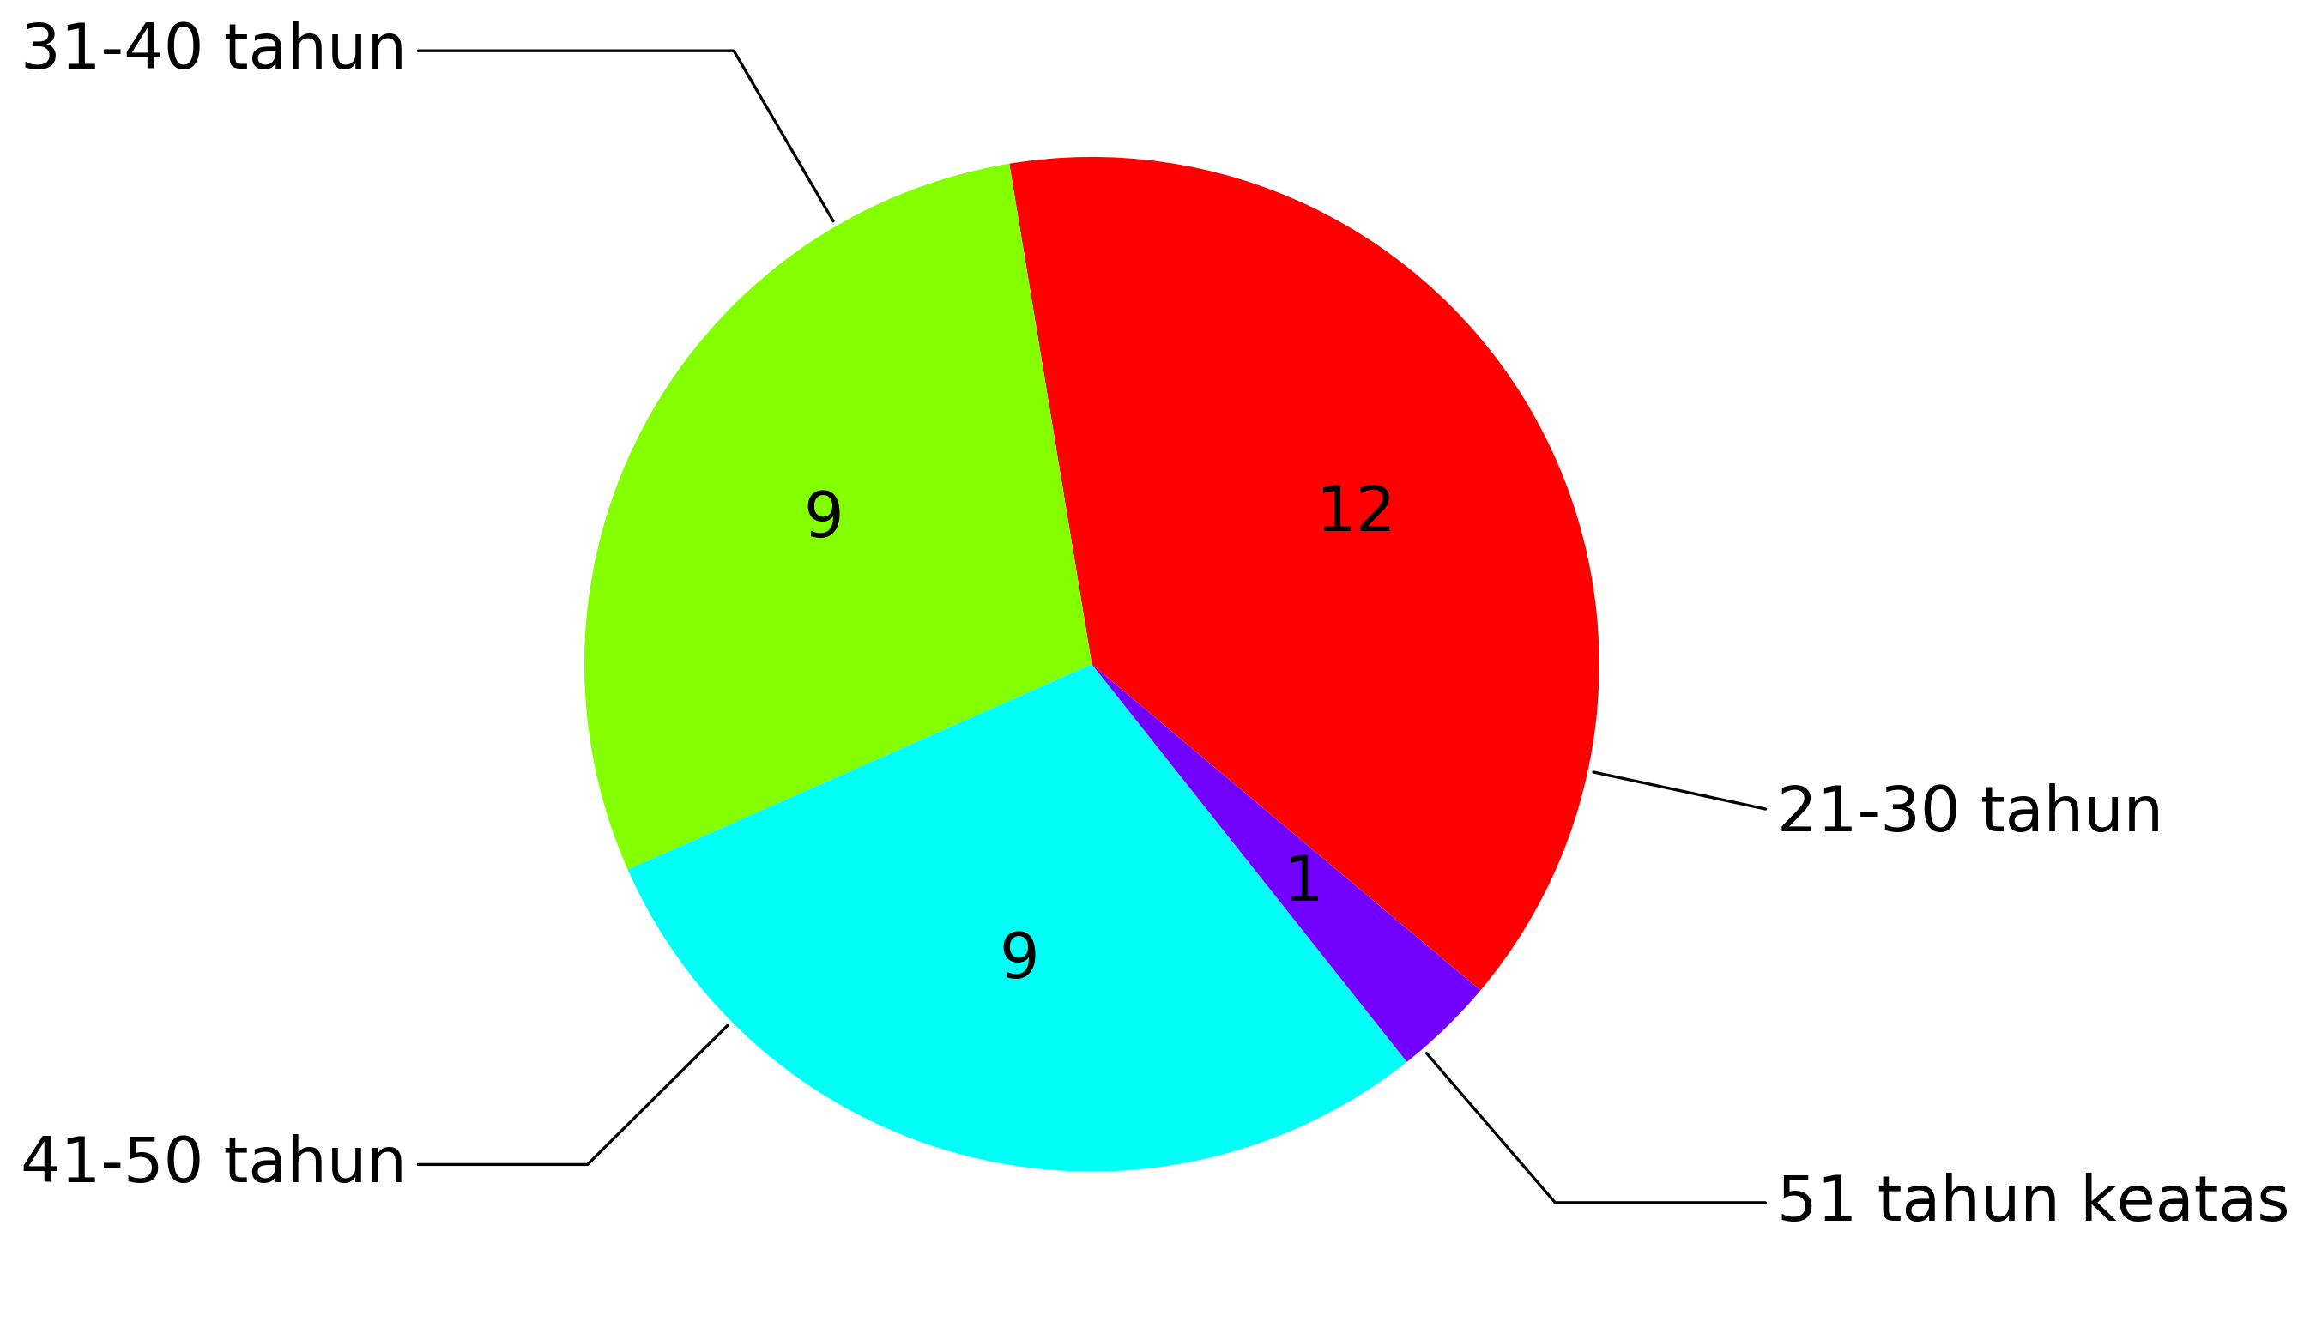

# Pekerjaan:

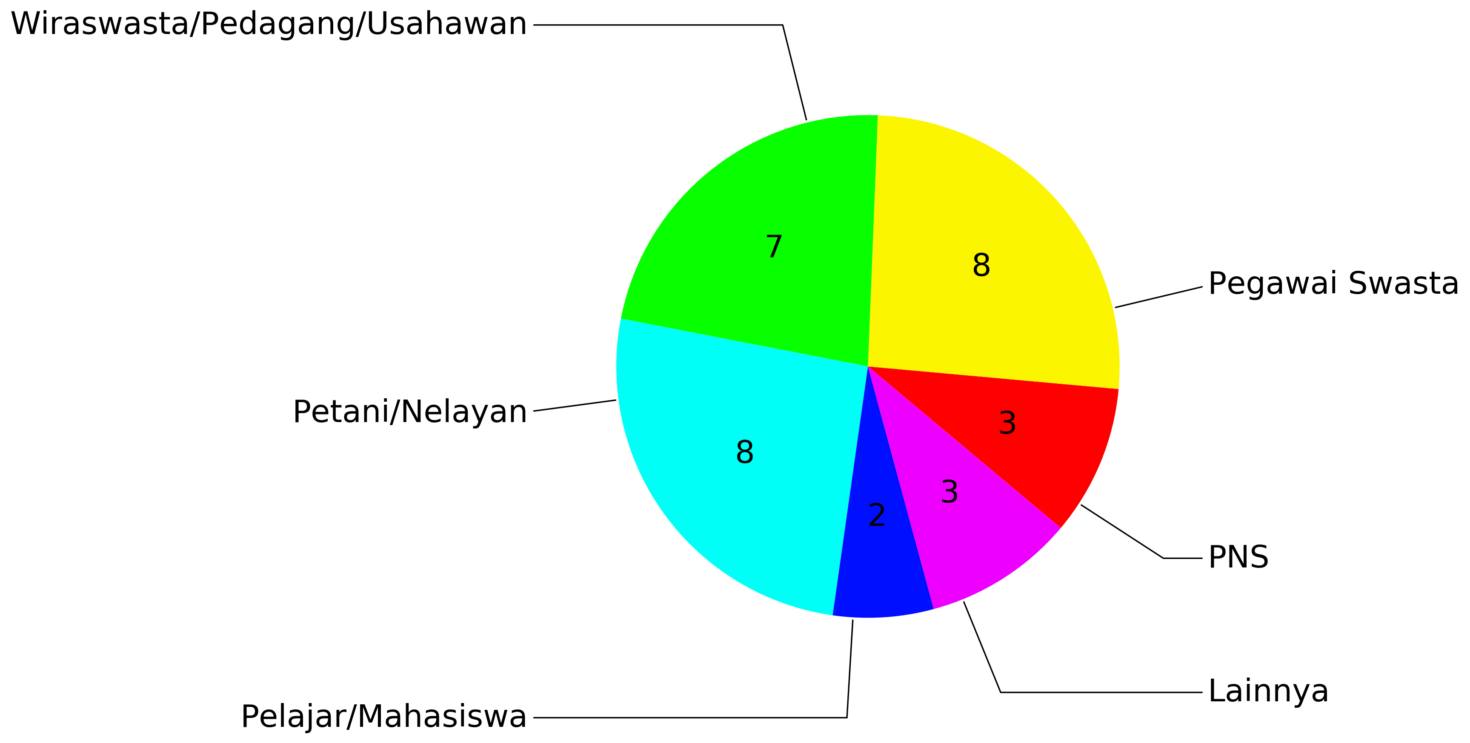

# FUNGSI RESKRIM

# 1. Ruang pemeriksaan sudah memadai dan nyaman

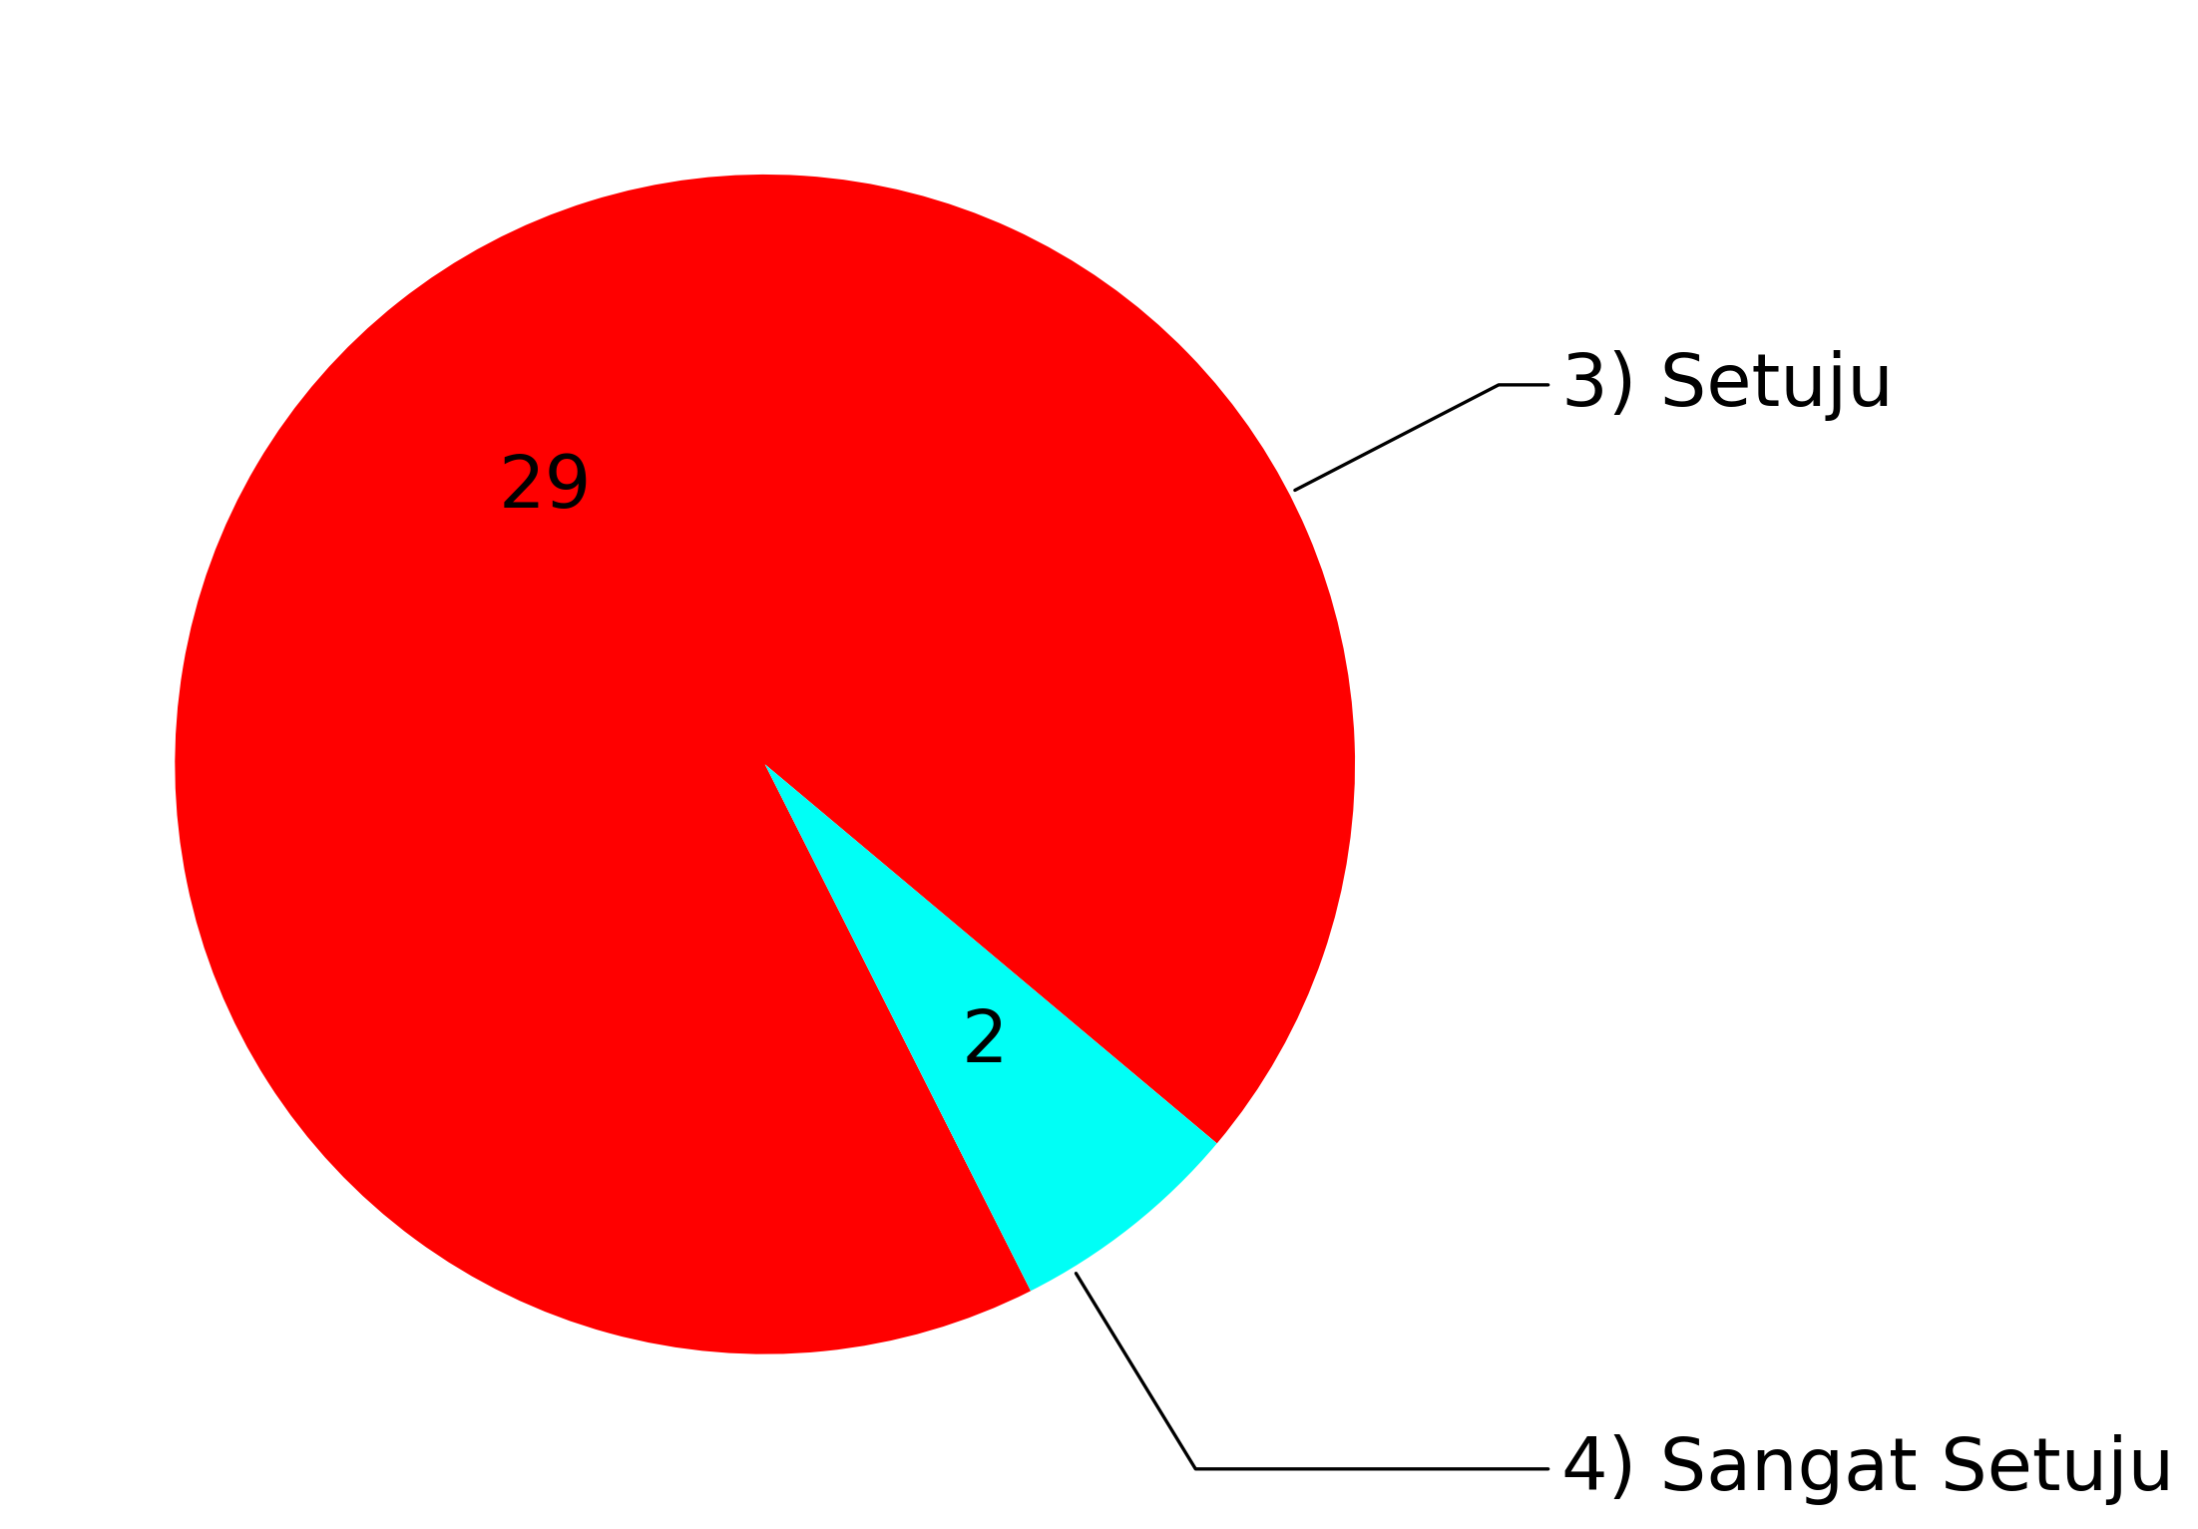

# 2. Penyidik dalam memproses tindak pidana bersifat tidak tebang pilih

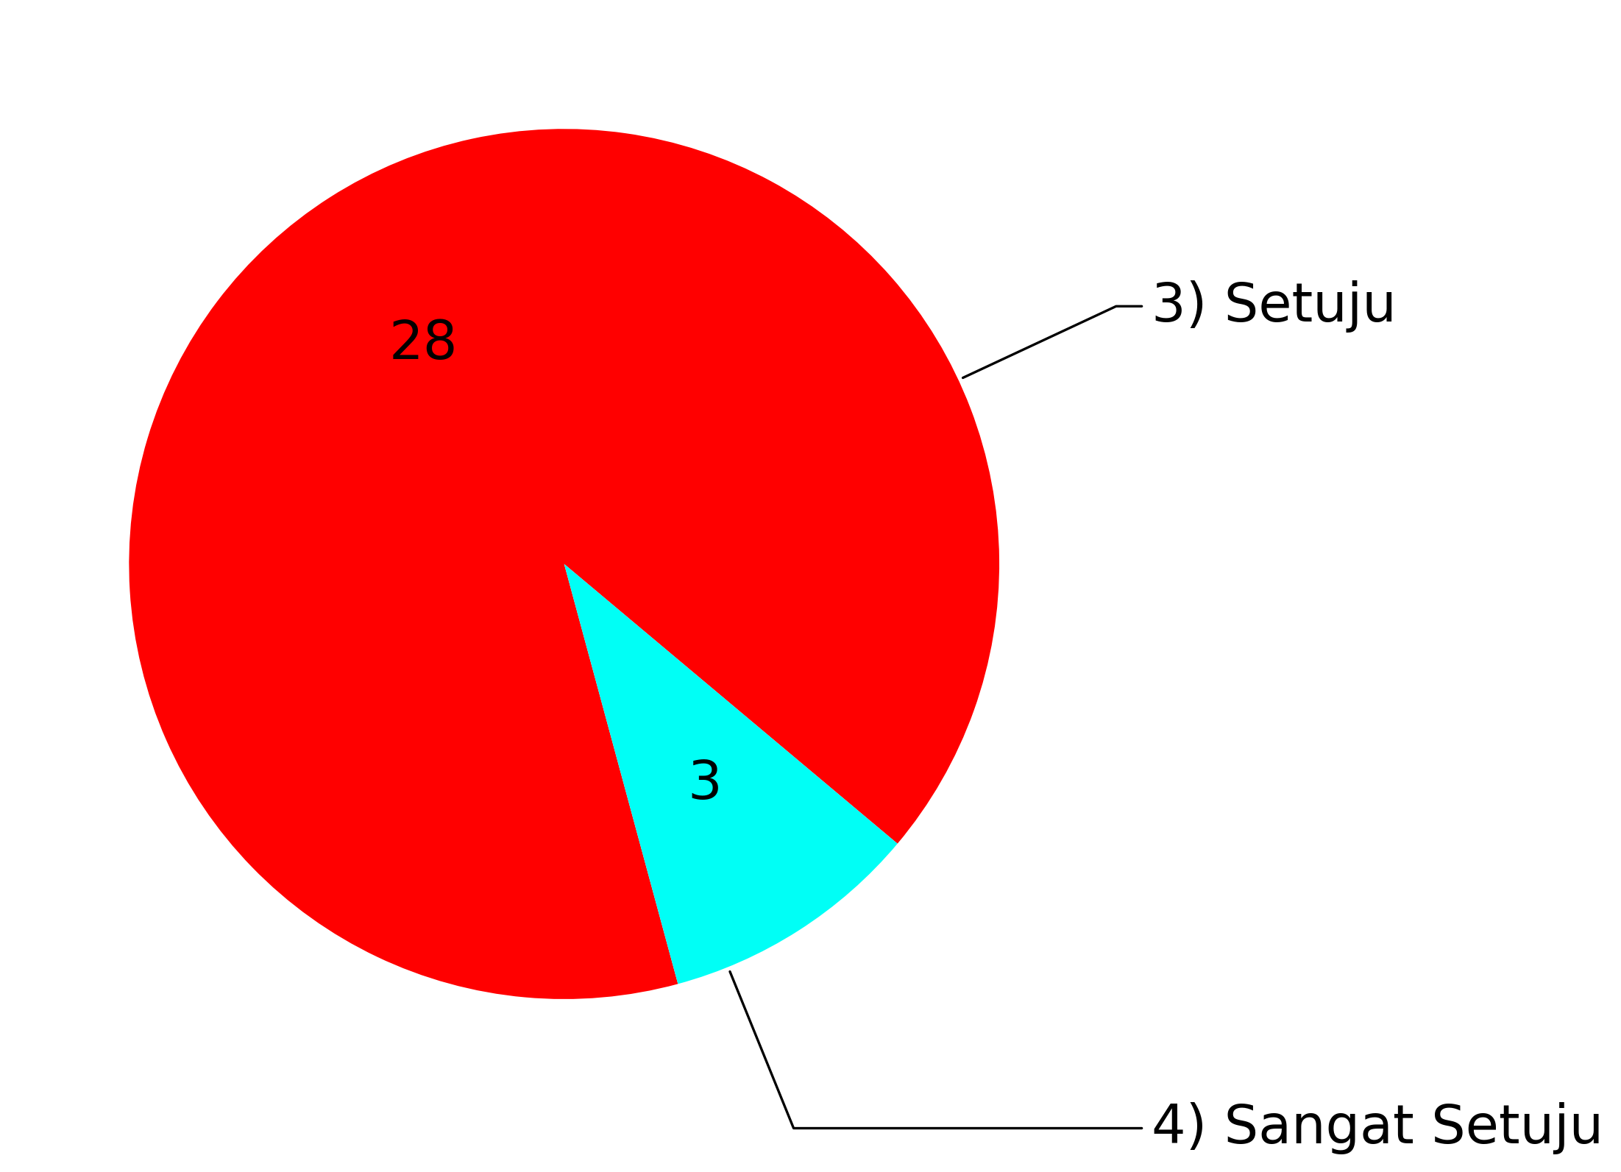

# 3. Penegakan hukum dilakukan tidak diskriminatif (Suku, Agama, Ras, Antar golongan-SARA)

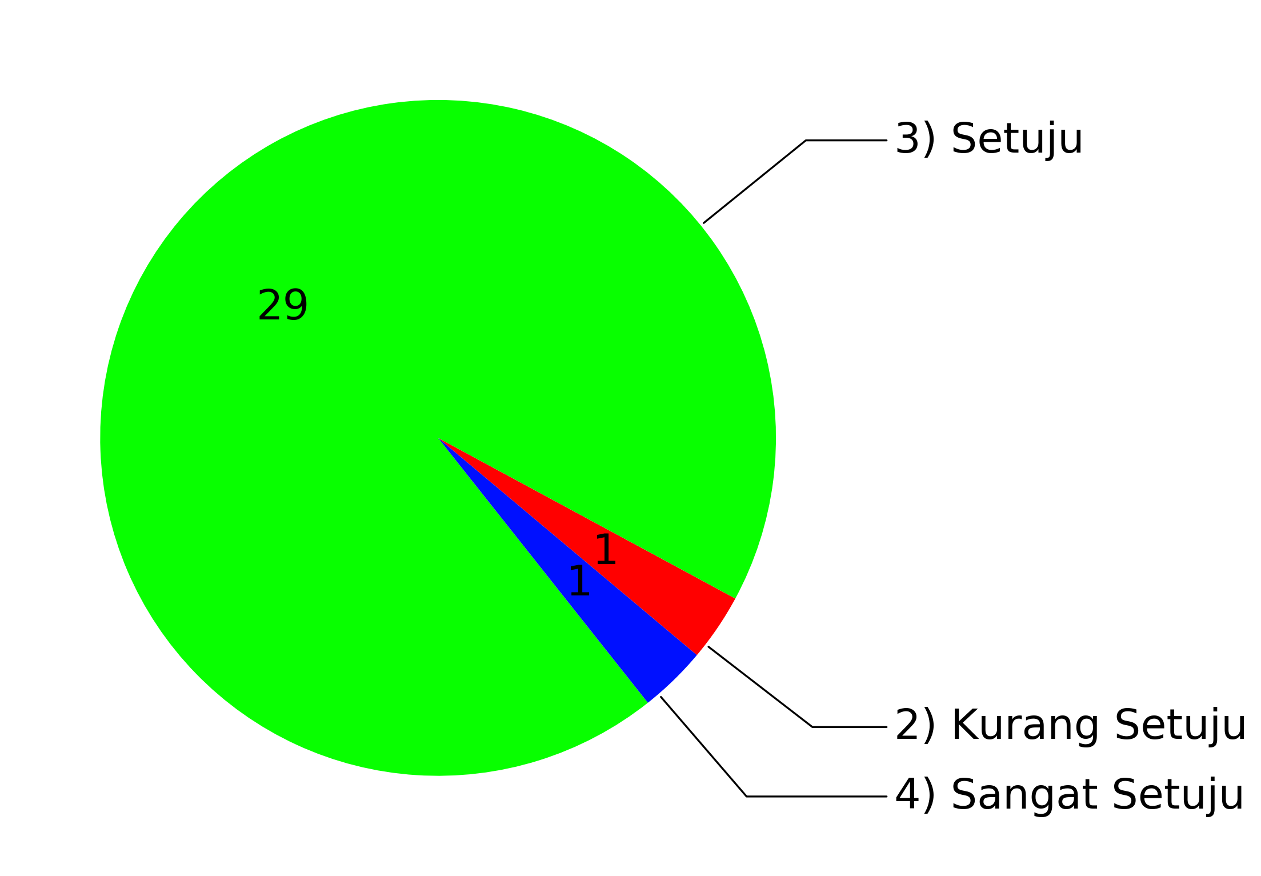

# 4. Penyidik tidak pernah salah tangkap



# 5. Penyidik selalu tepat dalam penerapan pasal



# 6. Penyidik memberikan Surat Pemberitahuan Perkembangan Hasil Penyelidikan (SP2HP) sesuai dengan ketentuan (tidak terlambat)

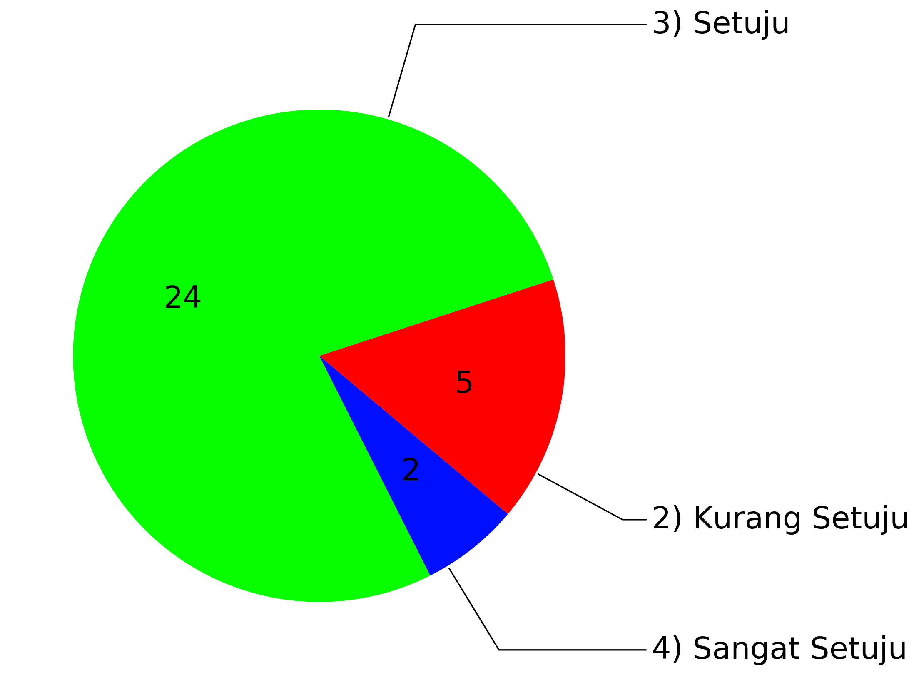

# 7. Penyidik memberikan Surat Pemberitahuan Perkembangan Hasil Penyidikan (SP2HP) sesuai dengan ketentuan (tidak terlambat)

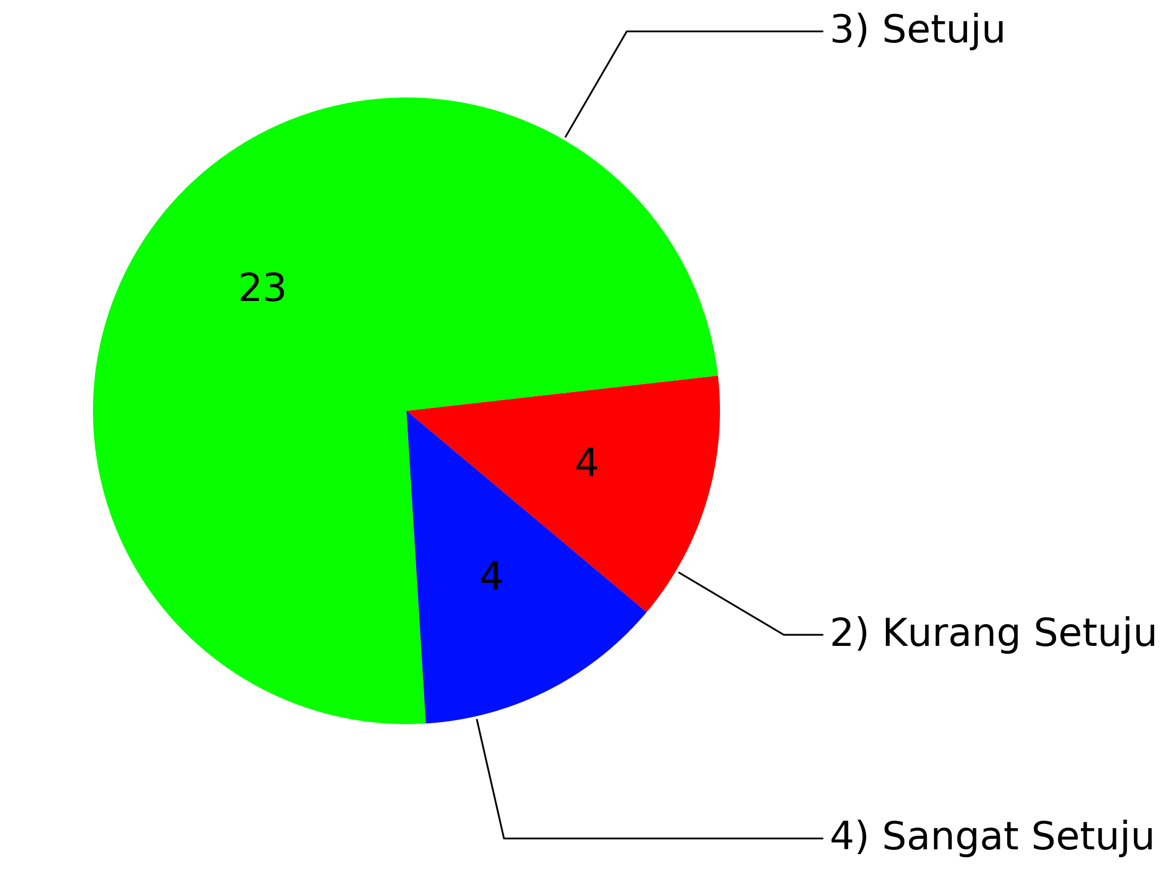

# 8. Penyidik cepat dalam proses penanganan perkara



# 9. Penyidik tepat waktu memenuhi jadwal pemeriksaan

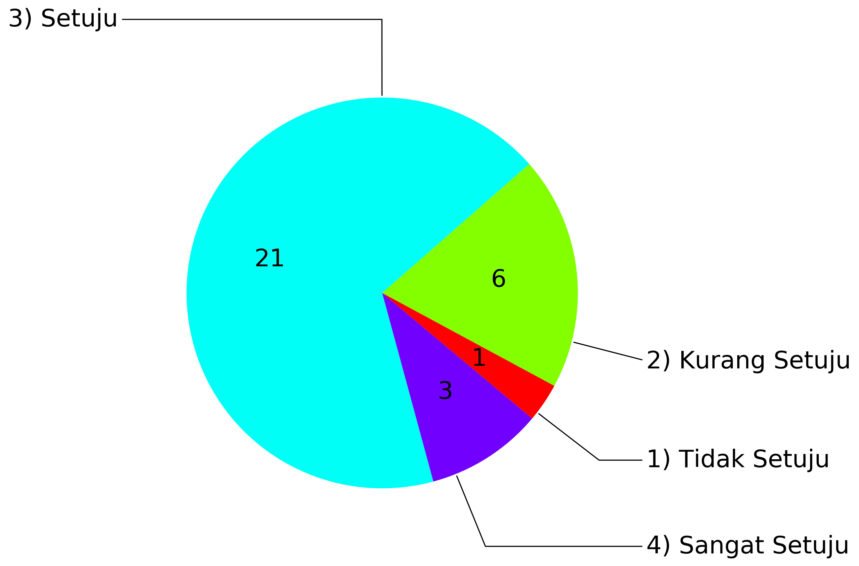

# 10. Penyidik cepat dalam menindaklanjuti pengaduan masyarakat tentang tindak pidana

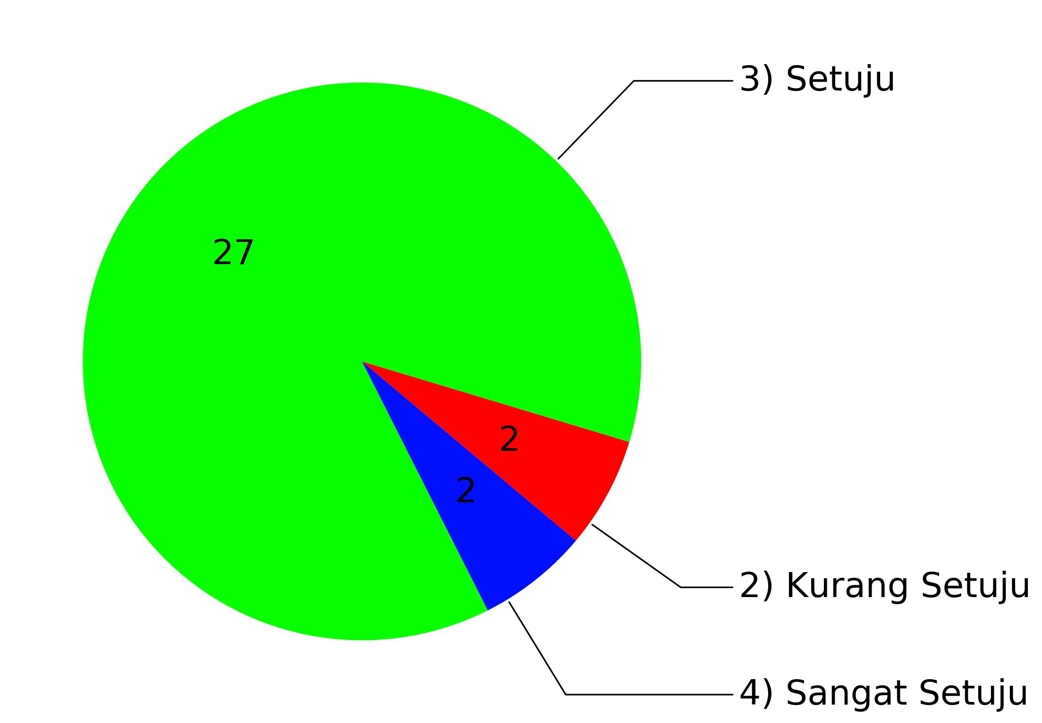

# 11. Penyidik mampu memberikan penjelasan tentang kasus/ perkara yang ditangani dalam proses Berita Acara Pemeriksaan (BAP)

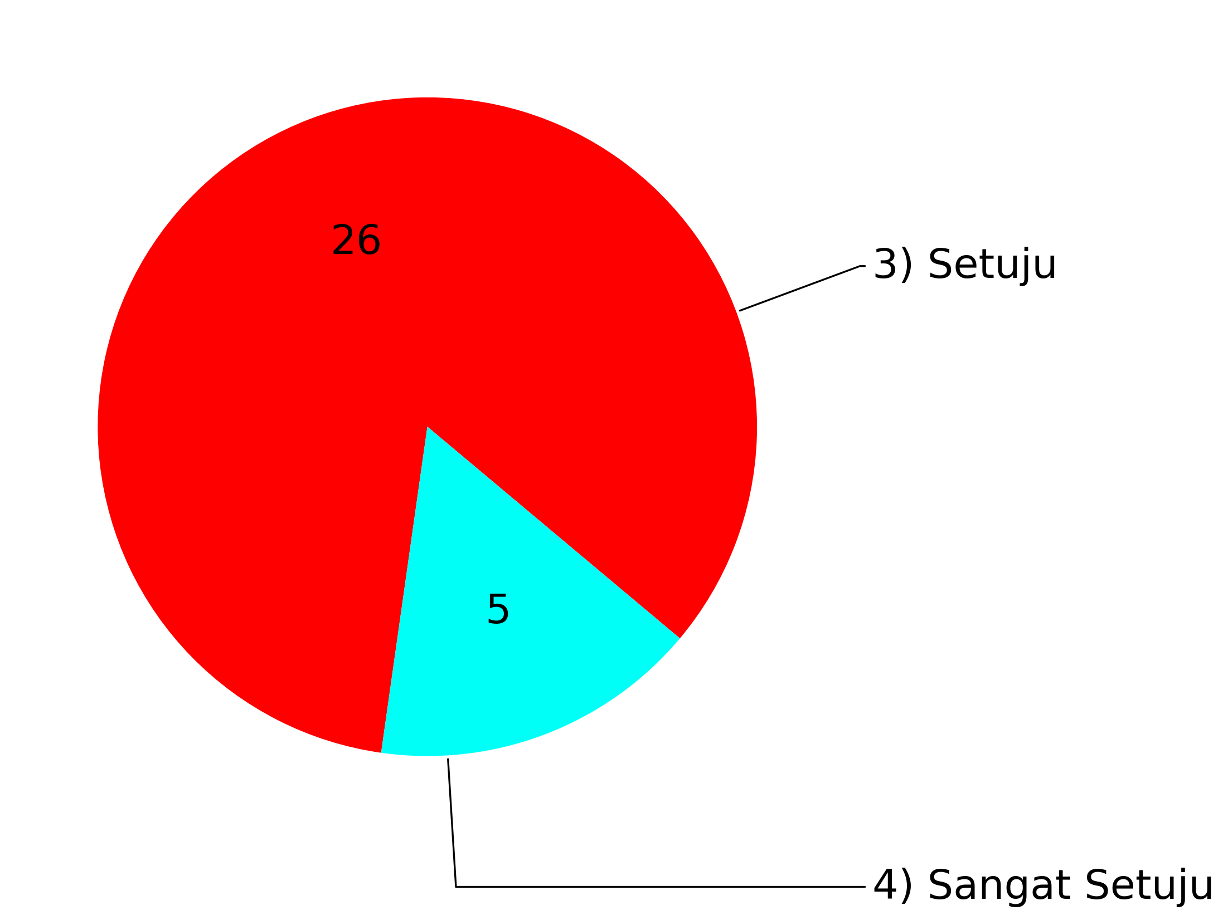

# 12. Penyidik bersikap netral pada saat pemeriksaan



# 13. Proses pemeriksaan terhadap tersangka tidak menggunakan kekerasan

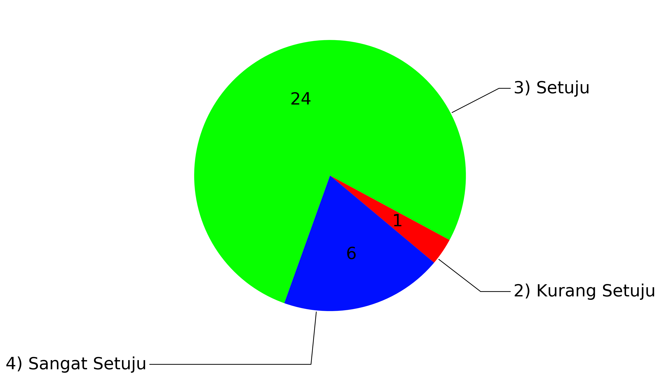

# 14. Penyidik tidak melakukan rekayasa kasus

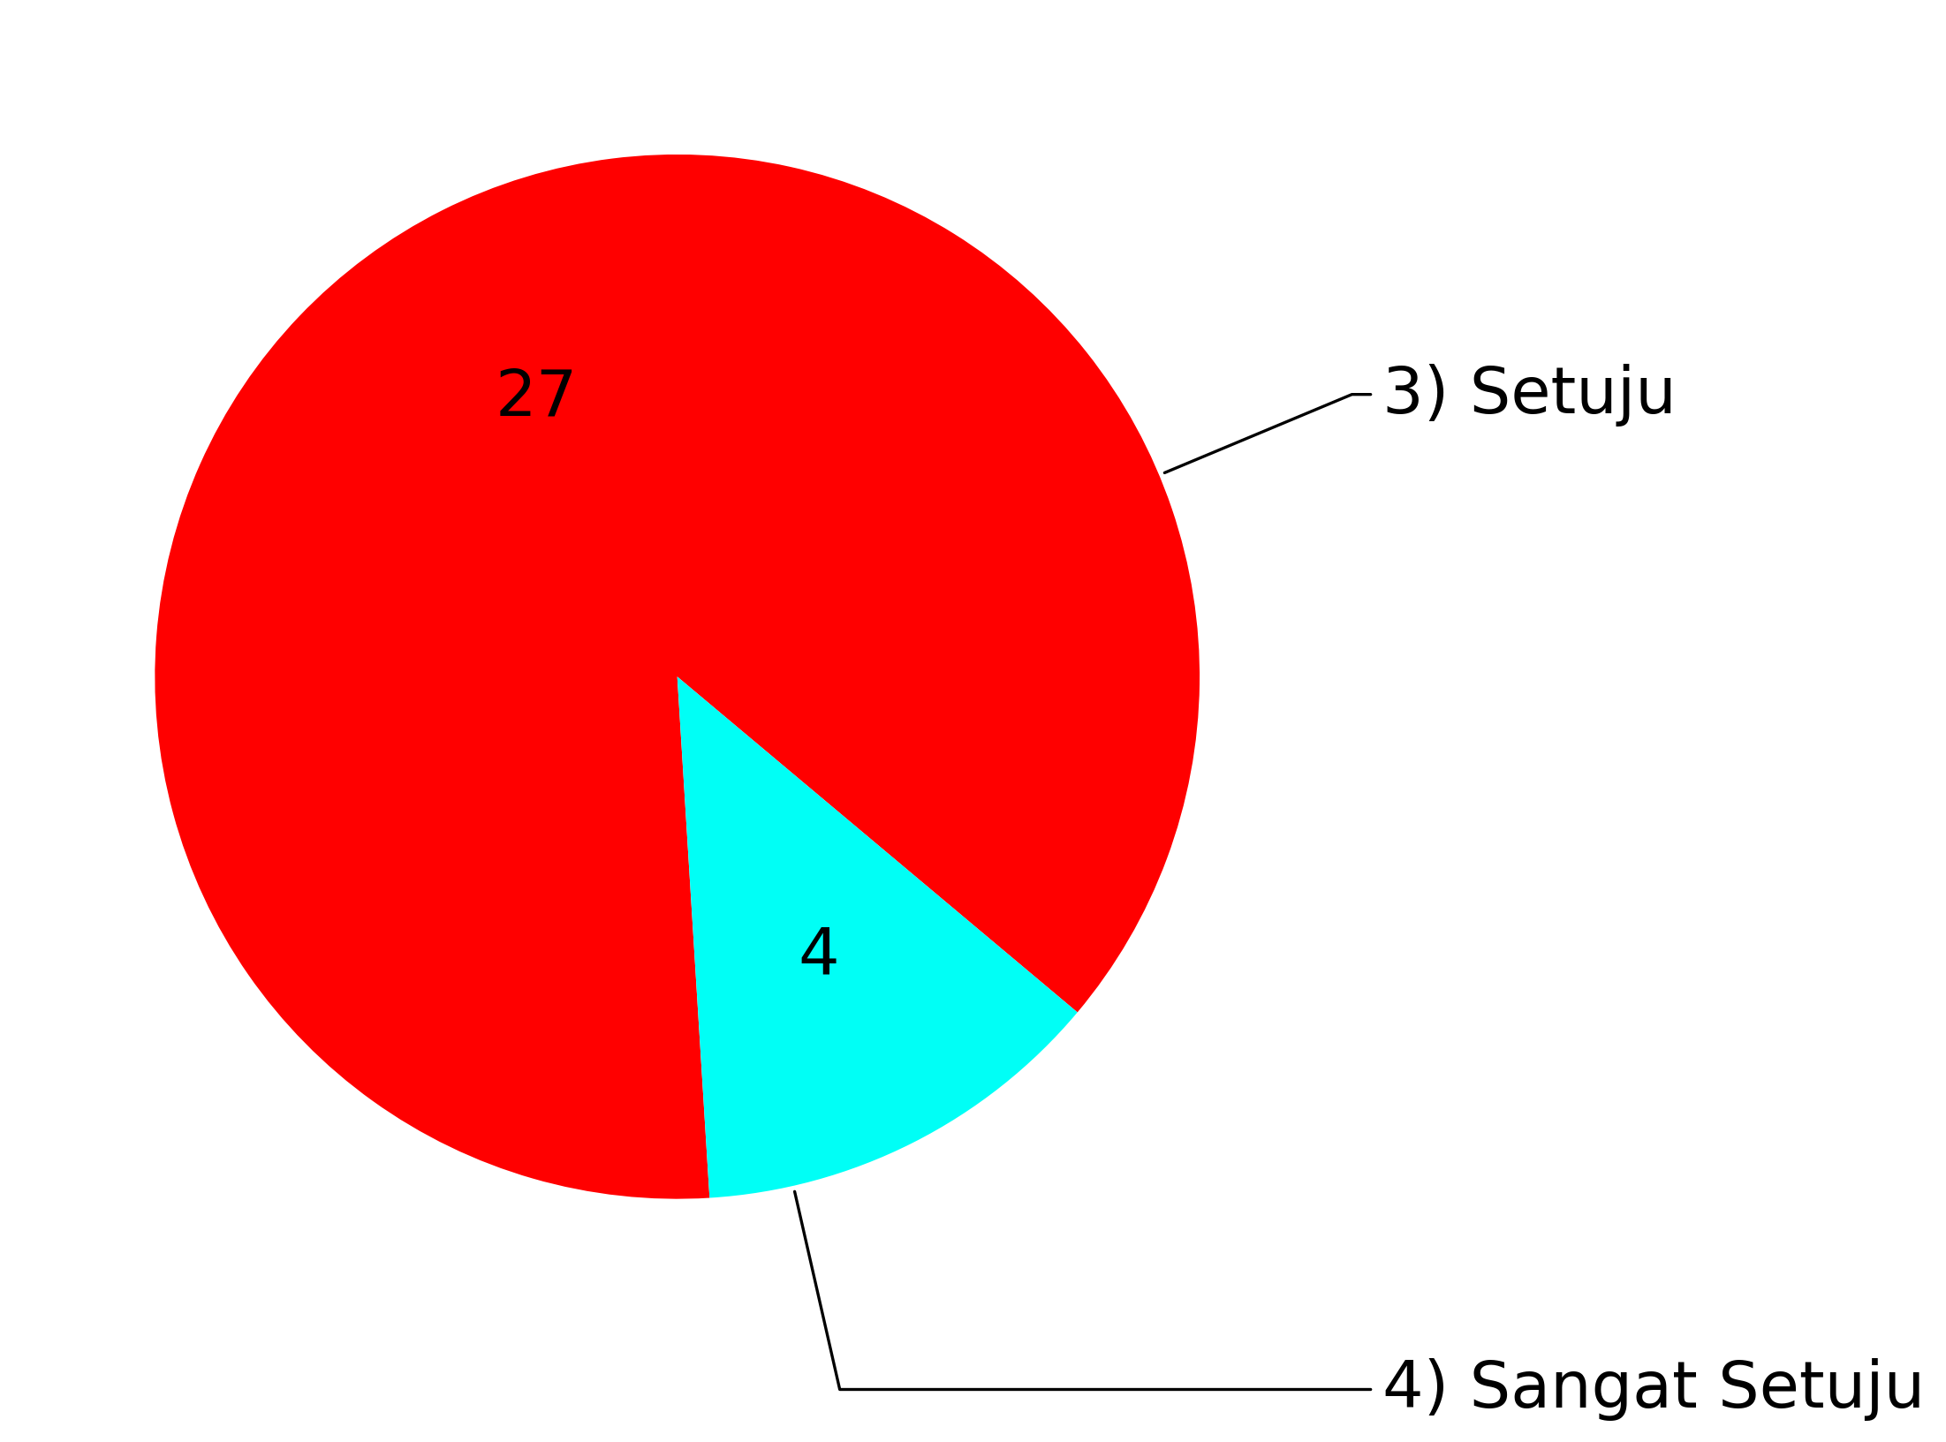

# 15. Penanganan perkara oleh penyidik sudah transparan (bersifat terbuka apabila pelapor meminta penjelasan secara lisan/media sosial)

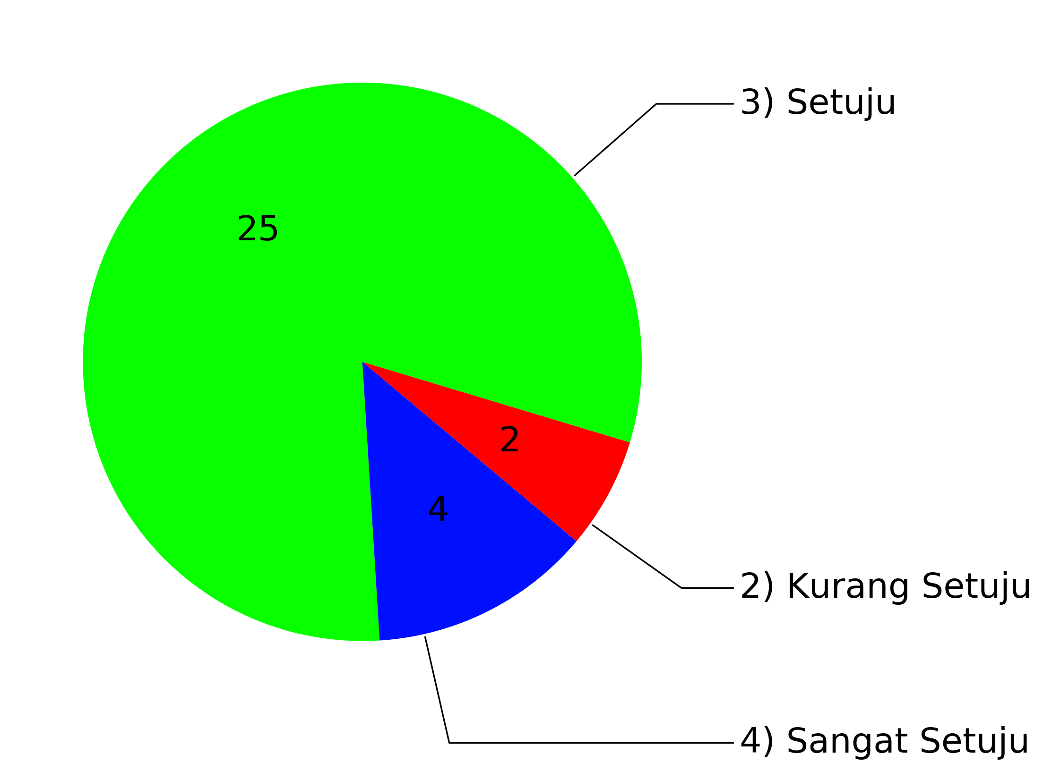

# 16. Sikap penyidik dalam melakukan pemeriksaan santun dan komunikatif



# 17. Penyidik tidak meminta imbalan dalam penanganan perkara



# 18. Penyidik sudah terampil menggunakan teknologi informasi dan telekomunikasi terkini dalam pengungkapan perkara

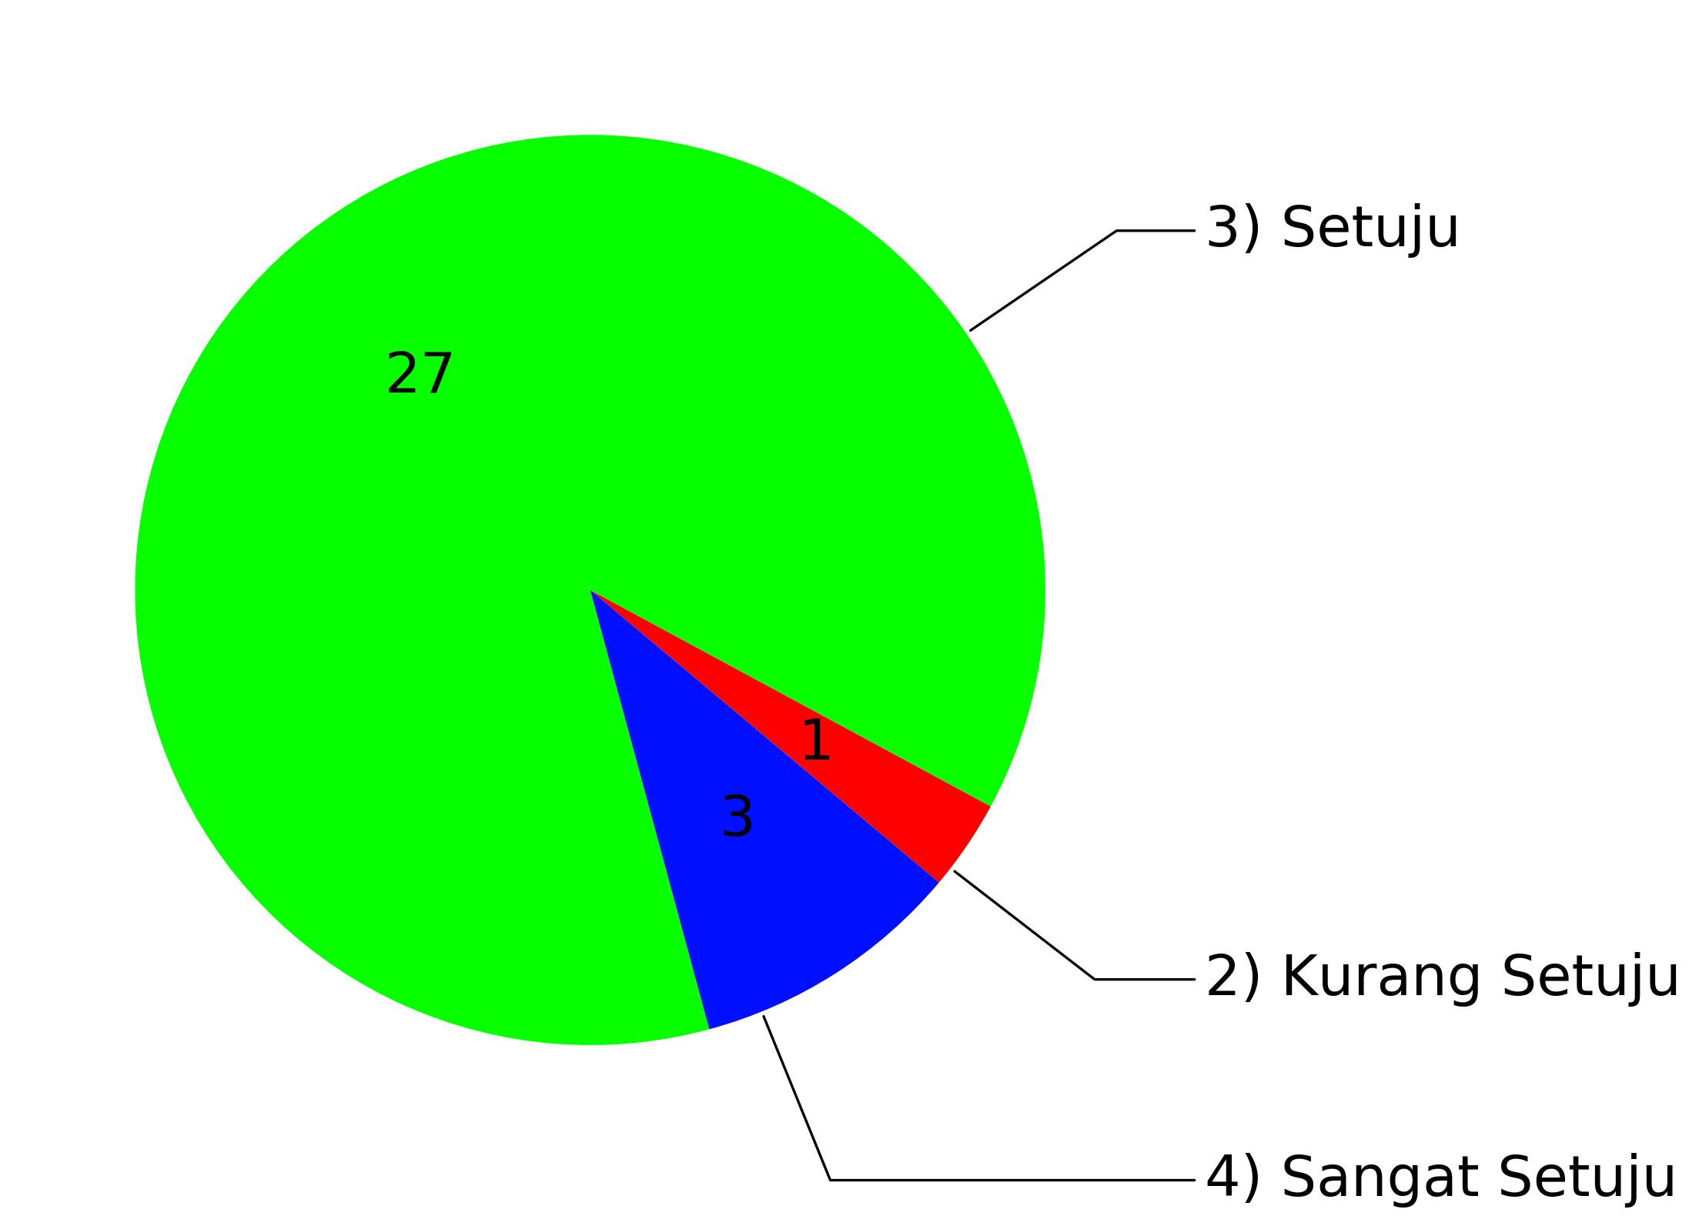

# 19. Polisi melakukan penegakan hukum terhadap pelanggar Protokol Kesehatan secara humanis/manusiawi (tanpa kekerasan)



# 20. Polisi dalam melakukan pemeriksaan terhadap saksi, korban, tersangka sudah menerapkan standar Protokol Kesehatan (harus rapid test/antigen)

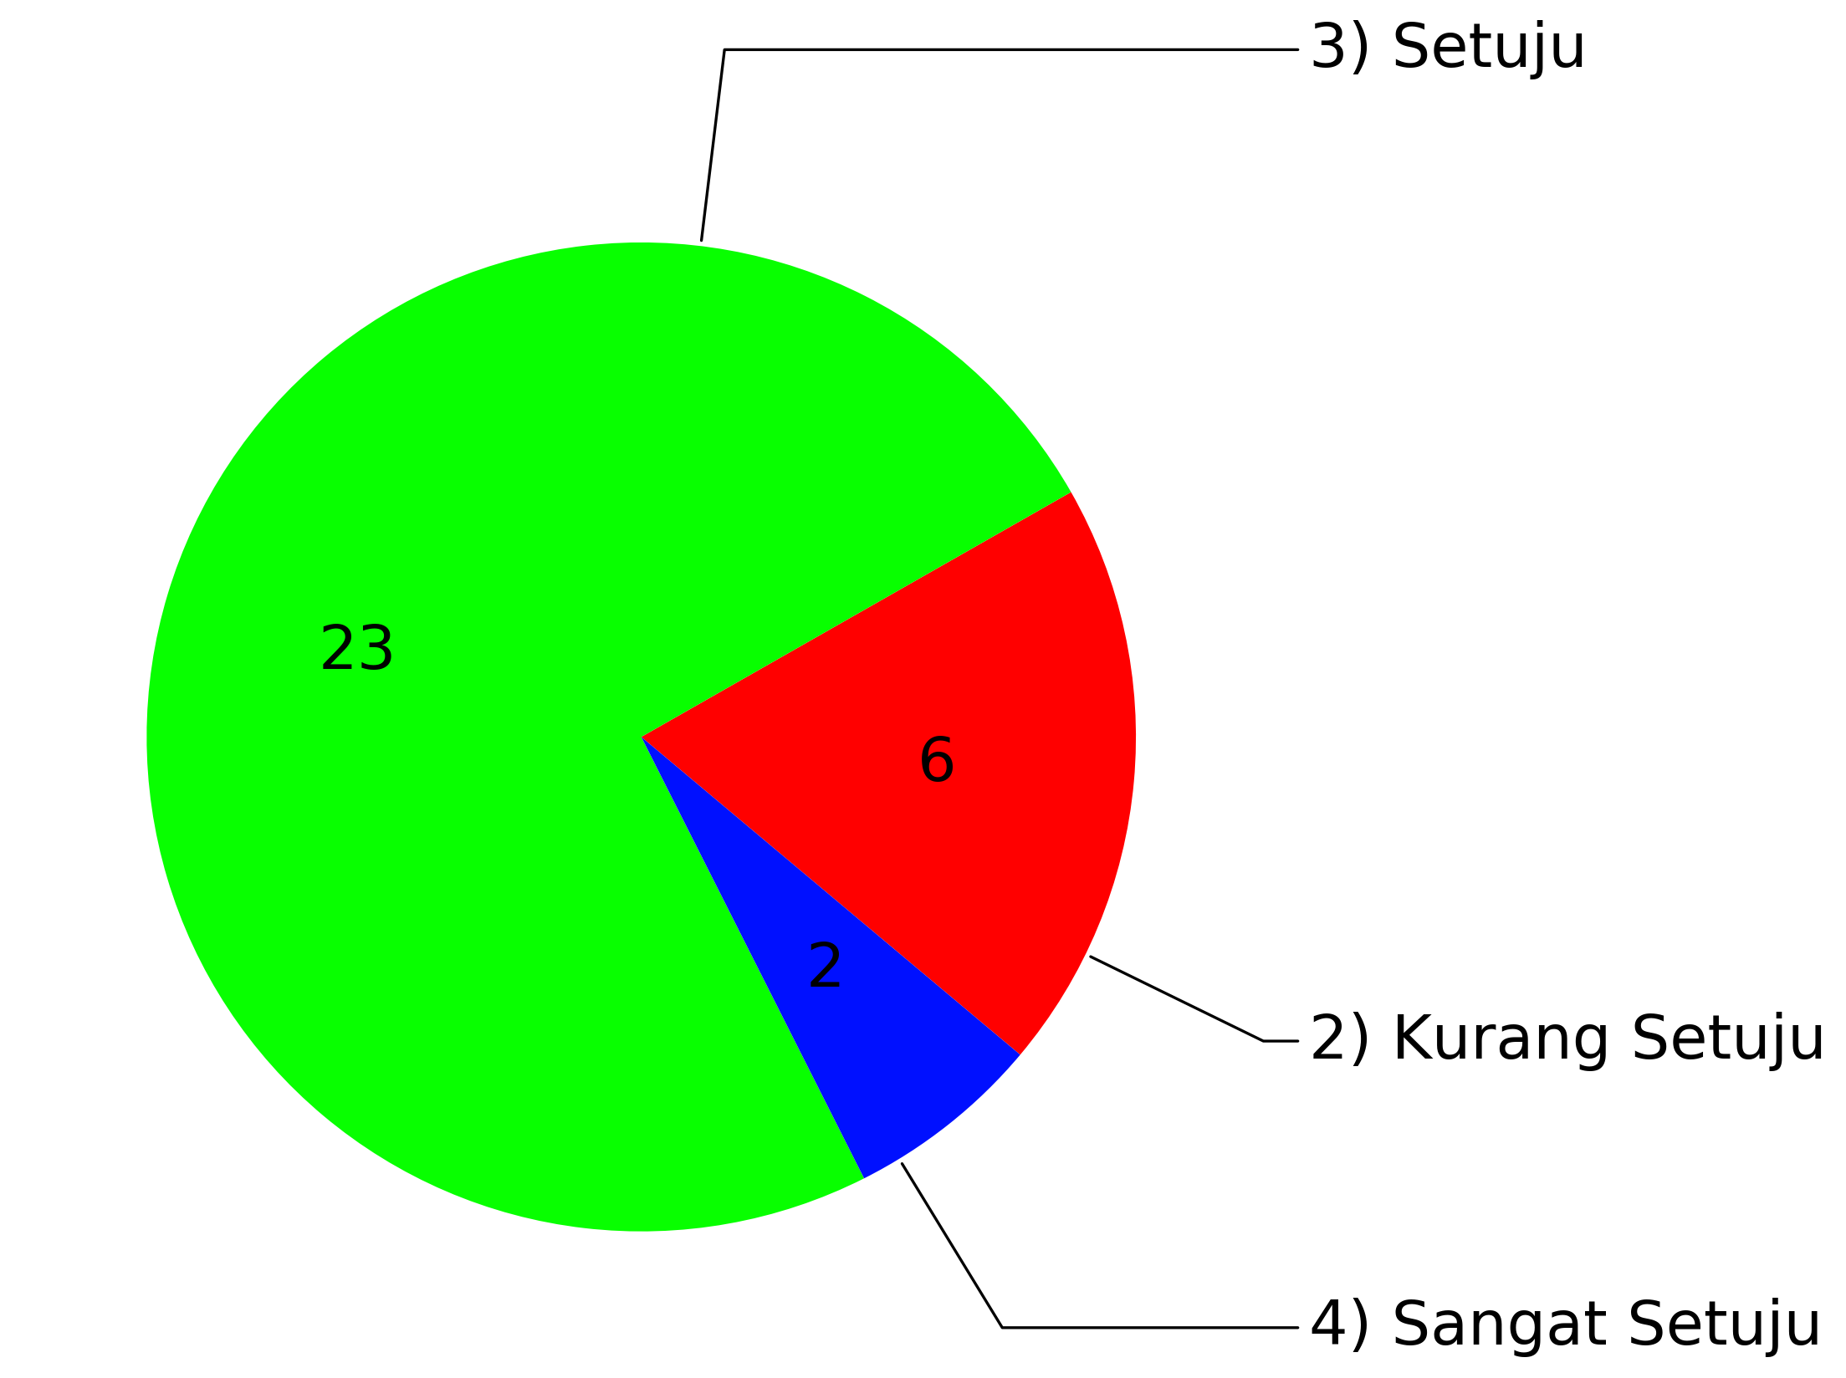

# 21. Polisi menerapkan Protokol Kesehatan (pengukuran suhu tubuh, penyediaan hand sanitizer, dll) kepada pengunjung tahanan

